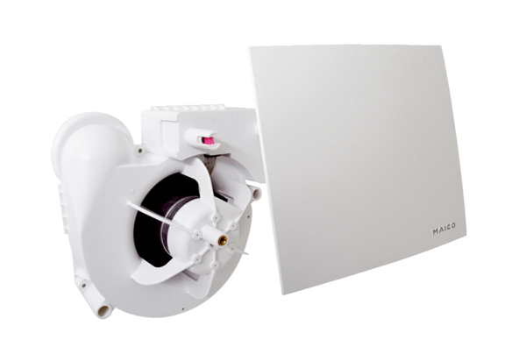Вентиляторный узел ER 60 EVZКомплект поставки: 1 штукАссортимент:
Номер артикула: 0084.0372Изготовитель: MAICO

